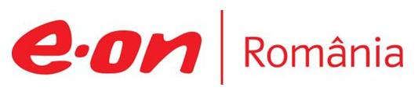

17 septembrie 2018

RAPORT ZILNIC

În scopul unei mai bune colaborări, vă rugăm să ne semnalaţi eventualele neplăceri şi să ne oferiţi sugestii pe care le consideraţi necesare creşterii calităţii serviciului de monitorizare.

Informaţii burtiere
În cadrul emisiunii “Dosar de politician” de la ora 21:00, de pe B1TV, următoarele informaţii au fost vizibile pe burtieră:
- Summit-ul Celor Trei Mări, luni şi marţi, la Bucureşti.* Klaus Iohannis, la forumul Iniţiativei celor Trei Mări: România are potenţialul de a deveni o platformă energetică.*
- Bucureşti: RADET a început luni probele la instalaţiile de încălzire.*

1.Ştiri şi emisiuni din domeniul gazelor

Calificativ:  NEUTRU | Summit cu impact uriaş. Ce câştigă România | EuropaFM-13:02  1min 34s  RFI13-13:04  3min 12s  RadioRomânia-13:01  2min 05s  NaţionalTV-18:39  1min 30s  RealitateaTV-18:05  3min 59s  RomâniaTV-18:08  1min 17s  TVR2-19:06  4min 07s  Antena1-19:08  4min 02s  Digi24-19:00  4min 38s  ProTV-19:12  2min 25s  B1TV-20:00  3min 02s  RadioRomânia-22:06  2min 26s  RealitateaTV-19:02  2min 13s  RealitateaTV-20:46  2min 59s  Digi24-22:46  2min 12s  Digi24-22:43  2min 57s
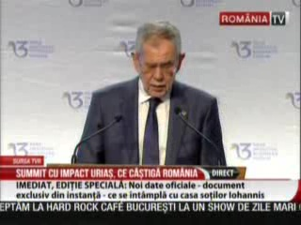 | Luni şi marţi are loc la Bucureşti summit-ul „Iniţiativa celor Trei Mări” unde vor participa mai mulţi oficiali pentru a discuta despre proiecte în zona energetică şi de transport, dar şi despre iniţiative din domeniul digital. Mai exact, în cadrul acestui summit se doreşte conturarea unor proiecte concrete la care să se lucreze după terminarea acestui eveniment şi înfiinţarea unui fond care să finanţeze proiecte din domeniul energiei, transporturilor şi digital. Unul dintre aceste proiecte se fereră la un terminal de gaze naturale lichefiate care să fie o alternativă la gazul rusesc.  Donald Trump a trimis o scrisoare cu ocazia acestui summit în care a spus că o nouă infrastructură energetică este esenţială şi că SUA va sprijini proiectele acestui summit. Totodată, acesta felicită România, Bulgaria, Ungaria, Austria şi Slovacia pentru progresul înregistrat în sprijinirea diversificării energetice prin construcţia de infrastructură pentru gazoducte şi spune că SUA va rămâne un partener în eforturile de consolidare a infrastructurii prin exportul de GPL în această regiune de importanţă strategică.  Analistul de politică externă Claudiu Degeratu este de părere că sunt zeci de proiecte din energie, transporturi, piaţă digitală şi conexe care sunt importante nu doar pentru România, ci pot fi considerate un test pentru ţara noastră.  Teodor Meleşcanu, ministru de Externe, a declarat că infrastructura şi energia sunt priorităţile României, iar Guvernul a contribuit la prezentarea unor proiecte care ar putea fi finanţate prin „Iniţiativa celoir Trei Mări”.  AUDIO EuropaFM  AUDIO RFI România  AUDIO Radio România  VIDEO NaţionalTV  VIDEO RealitatealTV  VIDEO RomâniaTV  VIDEO TVR2  VIDEO Antena1  VIDEO Digi24  VIDEO ProTV  VIDEO B1TV  VIDEO TVR1  AUDIO Radio România  VIDEO RealitatealTV  VIDEO RealitatealTV  VIDEO Digi24  VIDEO Digi24

Calificativ:  NEUTRU | 100 de minute | Antena3 – 18:00
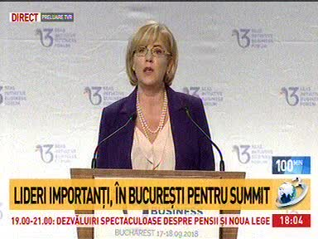 | În cadrul emisiunii „100 de minute” de pe postul Antena3, s-au discutat următoarele subiecte:  - În cadrul emisiunii este difuzată o transmisiune de la Summit-ul „Iniţiativa celor Trei Mări” în care comisarul european Corina Creţu vorbeşte despre faptul că proiectele comune în domeniul energetic, al transporturilor şi tehnologiilor digitale sunt sprijinite de Comisia Europeană. Aceasta mai spune că sunt încurajate de către Comisia Europeană proiectele transnaţionale în acest domenii, iar fondurile structurale şi de investiţii pot contribui la realizarea acestora, împreună cu mediul privat.

Calificativ:  NEUTRU | Jocuri de putere | RealitateaTV-21:00
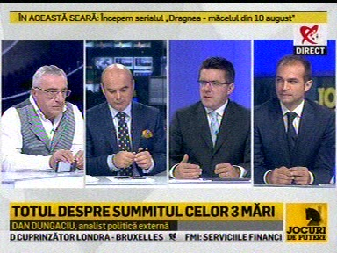 | În cadrul emisiunii „Jocuri de putere” de pe postul RealitateaTV, avându-i ca invitaţi pe Cristian Diaconescu, analist politică externă, Dan Dungaciu, profesor, Ştefan Popescu, profesor, Matei Dobrovie, deputat, Cristian Unteanu, analist, s-au discutat următoarele subiecte:  - Moderatorul vorbeşte despre Summit-ul „Iniţiativa celor Trei Mări” care se desfăşoară zilele acestea la Bucureşti şi spune că România poate deveni o platformă energetică regională şi poate contribui decisiv la securitatea energetică, dar are un Guvern incapabil. Acesta mai spune că ţara noastră poate în sfârşit să elimine şantajul rusesc în ceea ce priveşte gazele, însă nu este lăsată din interior să facă acest lucru. Moderatorul mai spune că sunt 40 de proiecte pe energie, transport şi digital care încep să fie finanţate.  - Dan Dungaciu spune că nu este clar care au fost efectiv proiectele pe care România le susţine şi le propune. Spre exemplu alţi oficiali au venit la Bucureşti cu teme clare: Via Carpatica, reţeaua de terminale energetice pe axa Nord-Sud, etc.  - Dan Dungaciu mai spune că trebuie găsiţi parteneri care să susţină interesele României.  - Ştefan Popescu spune că această întâlnire e posibil să se fi făcut pe fondul unei reputaţii proaste a României în ceea ce priveşte proiectele regionale de interconectare.  - Cristian Diaconescu spune că SUA a reuşit cu Polonia să deschidă în Polonia un terminal pentru gaz lichefiat şi acum lucrează pentru a realiza conexiunea spre Croaţia şi care va presupune pe axa Nord-Sud aducerea nu numai a gazului lichefiat din SUA ci şi din Norvegia, Algeria şi Quatar. Acesta mai spune că proiecte de genul acesta nu pot fi realizate de oameni de afaceri ci de politicieni.  - Acesta mai spune că încă există un deficit de a cupla în aceste reţele de interconectare Marea Neagră, dar că proiectele pe Marea Baltică şi Adriatică se vor desfăşura.  - Cristian Diaconescu mai spune că rămâne de văzut în ce măsură va putea fi conectată BRUA la reţelele existente.  - Dan Dungaciu spune că mesajul american la acest summit spune că în această regiune economia nu este numai despre economie şi securitatea nu este numai despre securitate. Acesta mai spune că americanii au un mesaj foarte clar şi anume: gazul lor e mai scump decât gazul rusesc dar strategic vorbind e mai important să cumpere lumea de la ei deoarece în acest fel reuşește să se elibereze strategic de dependenţa de Rusia.  - Matei Dobrovie spune că România nu este capabilă să dezvolte proiecte deoarece deşi avem dorinţa de a deveni un actor regional, ne lipseşte un istoric de reuşite în ceea ce priveşte interconectările.

2.Ştiri şi emisiuni din domeniul energiei

Calificativ:  NEUTRU | Semne de scumpire | Digi24-18:35  1min 44s
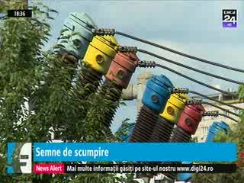 | Preţul energiei electrice pe bursă a ajuns la peste 100 de euro pe MWh, iar media pe toată ziua a fost de circa 350 de lei. În toată regiunea au fost preţuri mari, similare cu cele din România. Ţara noastră este exportator net de energie, dar în vârful de consum ajunge să importe cantităţi mari de energie deoarece în această perioadă diverse grupuri de producţie din termocentrale intră în revizie.  Recent Consiliul Concurenţei a anunţat că investighează Hidroelectrica pentru manipularea preţurilor pe bursă. ANRE a anunţat că va reduce cu 25% rata rentabilităţii pentru distribuţia de energie electrică de la începutul anului 2018 şi vor fi afectate companii precum Enel, E.ON sau Electrica.  VIDEO Digi24

Calificativ:  NEUTRU | Pregătiri pentru iarnă | NaţionalTV-18:39  0min 27s
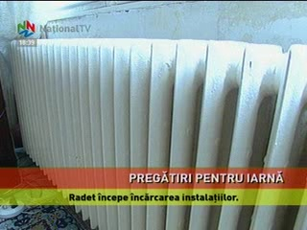 | RADET Bucureşti începe încărcarea cu apă a instalaţiilor de alimentare cu energie termică. Asociaţiile de proprietare racordate la sistemul centralizat trebuie să se asigure că instalaţiile interioare proprii sunt în stare de funcţionare şi că lucrările din interiorul imobilelor sunt finalizate.  VIDEO NaţionalTV

Nu au fost ştiri de interes pe canalele radio.

